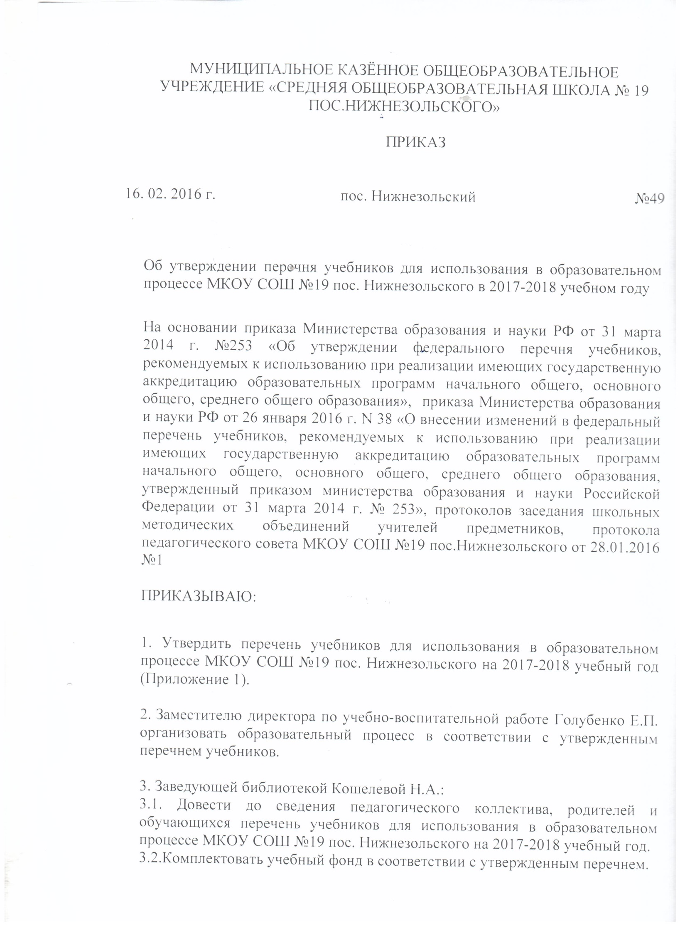

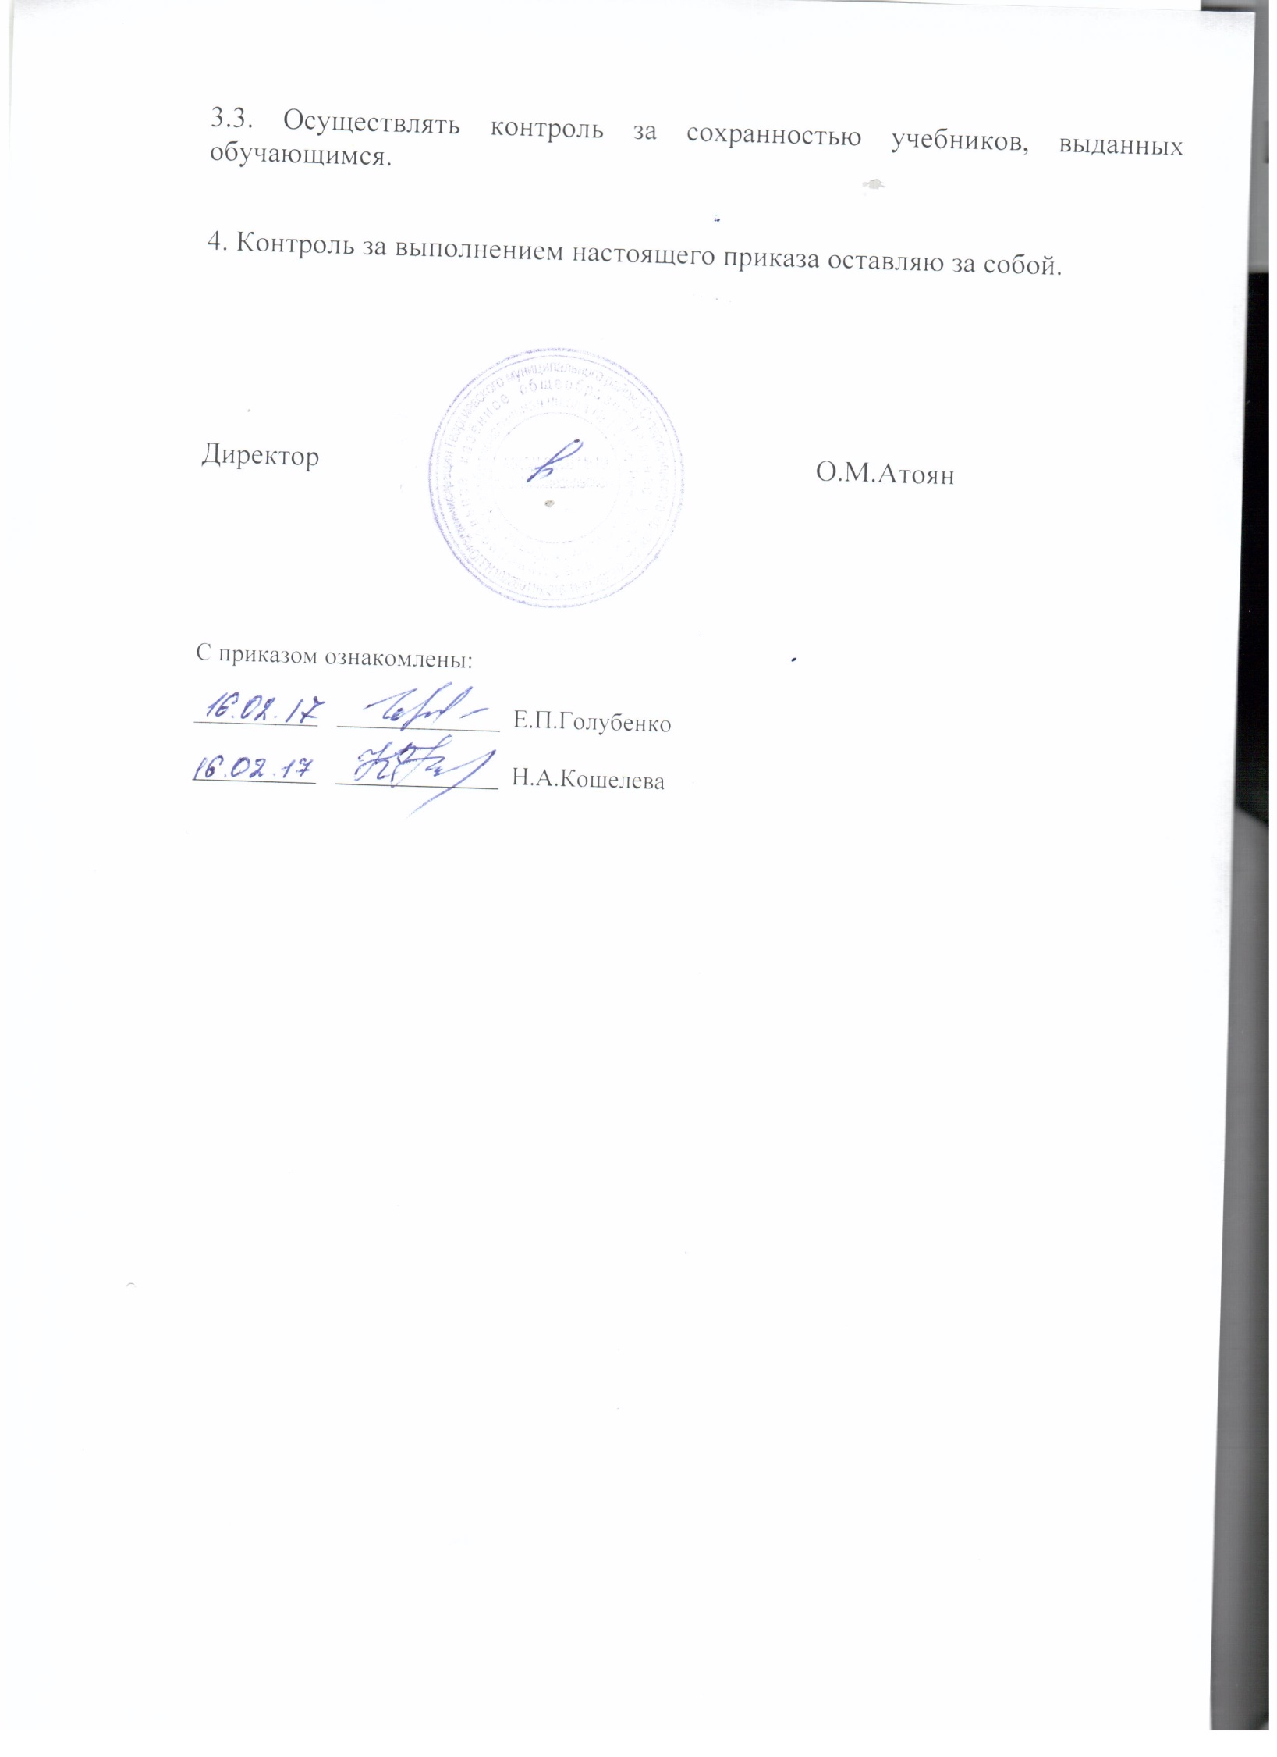

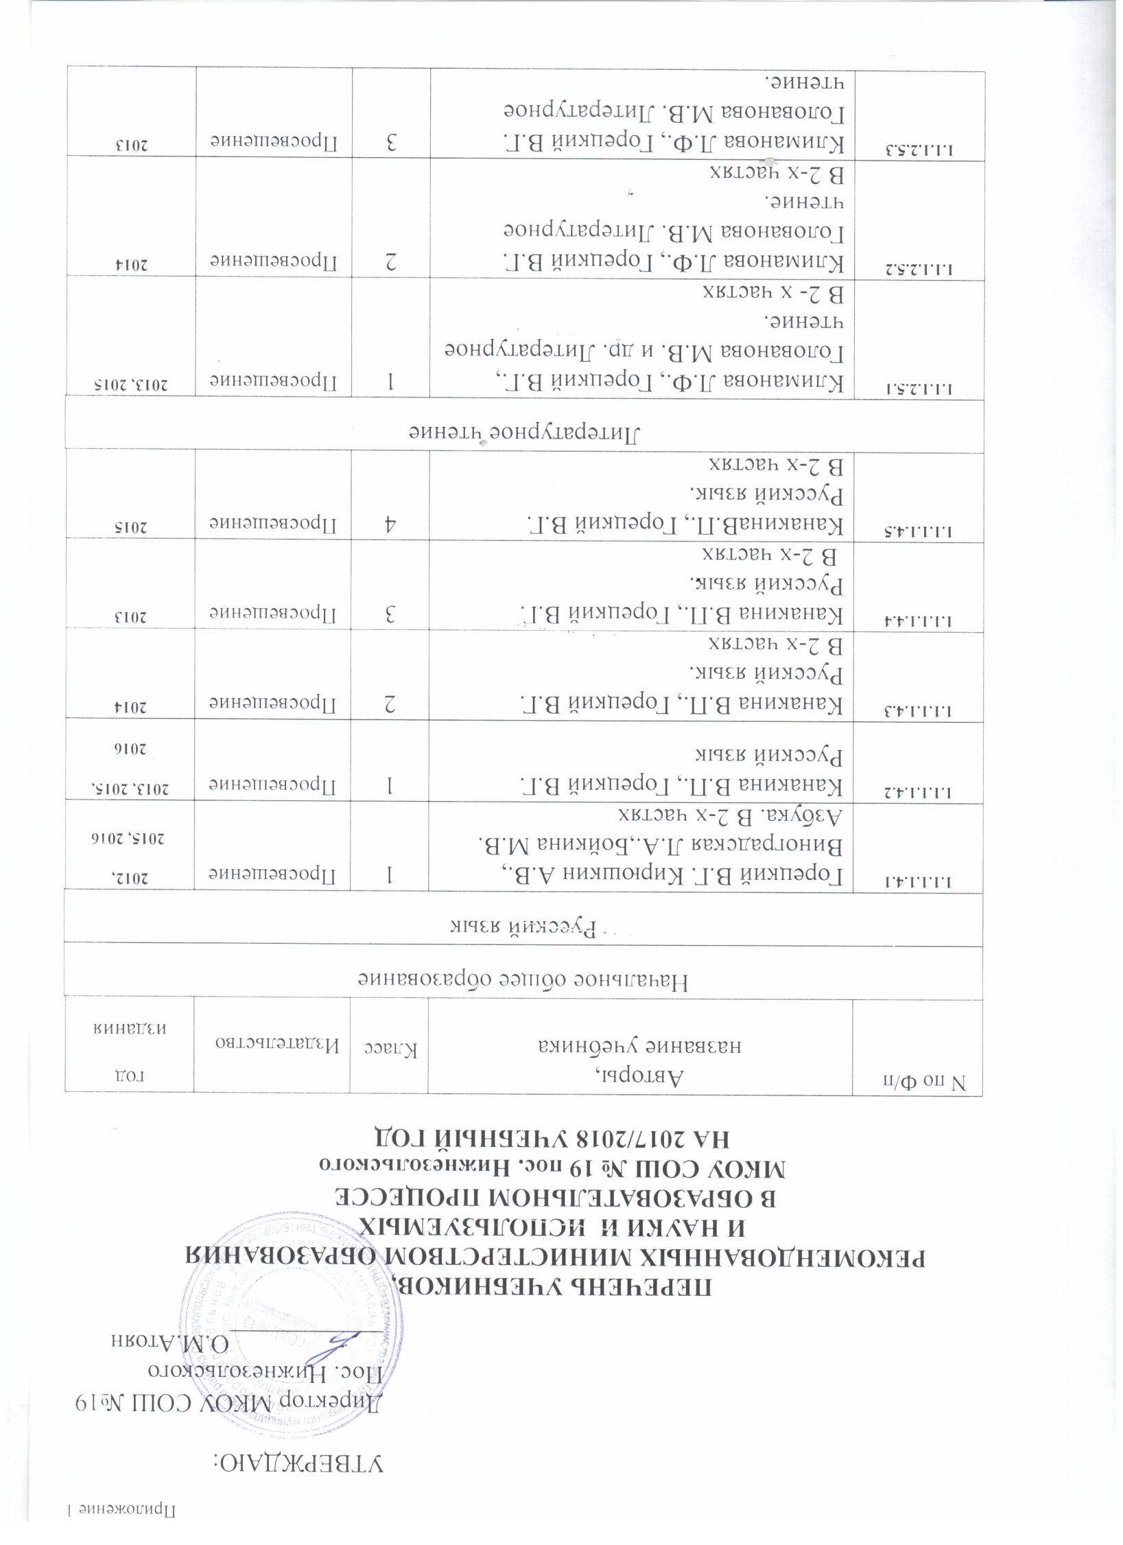

1.1.1.2.5.4 | Климанова Л.Ф., Горецкий В.Г., Голованова М.В. и др.  Литературное чтение.  В 2-х частях | 4 | Просвещение | 2015
Иностранный язык
Английский язык
1.1.1.3.1.1. | Афанасьева О.В., Михеева И.В. Английский язык.  В 2-х частях | 2 | Дрофа | 2016
1.1.1.3.1.2. | Афанасьева О.В., Михеева И.В. Английский язык.  В 2-х частях | 3 | Дрофа | 2016
ф/п 2013-2014  № 191 | Биболетова М.З., Денисенко  О.А., Трубанева Н.Н.  Английский язык | 4 | Титул | 2012
Математика и информатика
1.1.2.1.8.1 | Моро М.И., Волкова С.И., Степанова С.В. Математика.  В 2-х частях | 1 | Просвещение | 2014 - 2015
1.1.2.1.8.2 | Моро М.И., Бантова М.А., Бельтюкова Г.В. Математика. В 2-х частях | 2 | Просвещение | 2013
1.1.2.1.8.3 | Моро М.И., Бантова М.А., Бельтюкова Г.В. Математика. В 2-х частях | 3 | Просвещение | 2012
1.1.2.1.8.4 | Моро М.И., Бантова М.А., Бельтюкова Г.В. и др. Математика. В 2-х частях | 4 | Просвещение | 2015
2.1.2.2.5.1 | Семёнов А.Л., Рудченко Т.А. Информатика. Ч.1,2 | 3 | Просвещение | 2013
2.1.2.2.5.2 | Семёнов А.Л., Рудченко Т.А. Информатика. Ч. 2,3 | 4 | Просвещение | 2013
Окружающий мир
1.1.3.1.3.1 | Плешаков А.А. Окружающий мир.  В 2-х частях | 1 | Просвещение | 2014 - 2015
1.1.3.1.3.2 | Плешаков А.А. Окружающий мир.  В 2-х частях | 2 | Просвещение | 2014
1.1.3.1.3.3 | Плешаков А.А. Окружающий мир.  В 2-х частях | 3 | Просвещение | 2013
1.1.3.1.3.4 | Плешаков А.А. , Крючкова Е.А. Окружающий мир.  В 2-х частях | 4 | Просвещение | 2015
Основы духовно-нравственной культуры народов России
1.1.4.1.4.5 | Основы духовно-нравственной культуры народов России.  Основы светской этики | 4 | Просвещение | 2012
Изобразительное искусство
1.1.5.1.6.1 | Неменская Л.А.  /Под ред. НеменскогоБ.М.  Изобразительное искусство | 1 | Просвещение | 2014
1.1.5.1.6.2 | Коротеева Е.И.  /Под ред. Неменского Б.М.  Изобразительное искусство | 2 | Просвещение | 2014
1.1.5.1.6.3 | Горяева Н.А. и др.  /Под ред. Неменского Б.М.  Изобразительное искусство | 3 | Просвещение | 2014
1.1.5.1.6.4 | Неменская Л.А./Под ред.  Неменского Б.М.  Изобразительное искусство | 4 | Просвещение | 2014
Музыка
1.1.5.2.5.1 | Критская Е.Д.,Сергеева Г.П.,Шмагина Т.С. Музыка | 1 | Просвещение | 2014
1.1.5.2.5.2 | Критская Е.Д.,Сергеева Г.П.,Шмагина Т.С. Музыка | 2 | Просвещение | 2014
1.1.5.2.5.3 | Критская Е.Д.,Сергеева Г.П.,Шмагина Т.С. Музыка | 3 | Просвещение | 2014
1.1.5.2.5.4 | Критская Е.Д.,Сергеева Г.П.,Шмагина Т.С. Музыка | 4 | Просвещение | 2014
Технология
1.1.6.1.3.1 | Лутцева Е.А., Зуева Т.П.. Технология | 1 | Просвещение | 2013
1.1.6.1.3.2 | Лутцева Е.А., Зуева Т.П.. Технология | 2 | Просвещение | 2013
1.1.6.1.3.3 | Лутцева Е.А., Зуева Т.П.. Технология | 3 | Просвещение | 2013
1.1.6.1.3.4 | Лутцева Е.А., Зуева Т.П.. Технология | 4 | Просвещение | 2013
Физическая культура
1.1.7.1.3.1 | Лях В.И. Физическая культура | 1 - 4 | Просвещение | 2014
Основное общее образование
Русский язык
1.2.1.1.5.1 | Т.А. Ладыженская  Русский язык | 5 | Просвещение | 2015
1.2.1.1.5.2 | М.Т. Баранов  Русский язык | 6 | Просвещение | 2013
1.2.1.1.5.3 | М.Т.Баранов, Т.А.Ладыженская  Русский язык | 7 | Просвещение | 2013
1.2.1.1.5.4 | С.Г.Бархударов  Русский язык | 8 | Просвещение | 2013
1.2.1.1.5.5 | С.Г.Бархударов  Русский язык | 9 | Просвещение | 2013
Литература
1.2.1.2.1.1 | Коровина В.Я., Журавлев В.П., Коровин В.И. Литература. В 2-х частях | 5 | Просвещение | 2015
1.2.1.2.1.2 | Полухина В.П., Коровина В.Я., Журавлев В.П. и др./Под ред. Коровиной В.Я. Литература. В 2-х частях | 6 | Просвещение | 2012
1.2.1.2.1.3 | Коровина В.Я., Журавлев В.П.,Коровин В.И. Литература. В 2-х частях | 7 | Просвещение | 2012
1.2.1.2.1.4 | Коровина В.Я., Журавлев  В.П., Коровин В.И. Литература. В 2-х частях | 8 | Просвещение | 2012
1.2.1.2.1.5 | Коровина В.Я., Журавлев  В.П., Коровин В.И. и др./Под ред. Коровиной В.Я. Литература.  В 2-х частях | 9 | Просвещение | 2013
Иностранный язык
Английский язык
ф/п 2013-2014  № 764 | Биболетова М.З., Денисенко  О.А., Трубанева Н.Н.  Английский язык | 5 | Титул | 2012
ф/п 2013-2014  № 765 | Биболетова М.З., Денисенко  О.А., Трубанева Н.Н.  Английский язык | 6 | Титул | 2012
ф/п 2013-2014  № 1521 | Биболетова М.З., Трубанева  Н.Н. Английский язык | 7 | Титул | 2012
ф/п 2013-2014  № 1522 | Биболетова М.З., Трубанева  Н.Н. Английский язык | 8 | Титул | 2012
ф/п 2013-2014  № 1522 | Биболетова М.З., Бабушис  Е.Е., Кларк О.И. и др.  Английский язык | 9 | Титул | 2012
Математика
Исключен - Приказ Минобрнауки России от 26.01.2016 N 38. Имеем право использовать в течении 5 лет. | Виленкин Н.Я., Жохов В.И.,  Чесноков А.С. и др.  Математика | 5 | Мнемозина | 2015
Исключен - Приказ Минобрнауки России от 26.01.2016 N 38. Имеем право использовать в течении 5 лет. | Виленкин Н.Я., Жохов В.И.,  Чесноков А.С. и др.  Математика | 6 | Мнемозина | 2012
1.2.3.3.2.1 | Погорелов А.В. Геометрия | 7-9 | Просвещение | 2012 - 2015
1.2.3.2.5.1 | Макарычев Ю.Н., Миндюк Н.Г., Нешков К.И. и др./Под ред. Теляковского С.А. Алгебра | 7 | Просвещение | 2012
1.2.3.2.5.2 | Макарычев Ю.Н.,  Миндюк Н.Г., Нешков К.И. и др./Под ред. Теляковского С.А. Алгебра | 8 | Просвещение | 2012
1.2.3.2.5.3 | Макарычев Ю.Н.,  Миндюк Н.Г., Нешков К.И. и др./Под ред.  Теляковского С.А. Алгебра | 9 | Просвещение | 2012
Информатика
1.2.3.4.1.1. | Босова Л.Л., Босова А.Ю.  Информатика | 5 | БИНОМ. Лаборатория  знаний | 2013
1.2.3.4.1.2 | Босова Л.Л., Босова А.Ю.  Информатика | 6 | БИНОМ. Лаборатория  знаний | 2013
1.2.3.4.1.3 | Босова Л.Л., Босова А.Ю.  Информатика | 7 | БИНОМ. Лаборатория  знаний | 2013
1.2.3.4.1.4 | Босова Л.Л., Босова А.Ю.  Информатика | 8 | БИНОМ. Лаборатория  знаний | 2012
1.2.3.4.1.5 | Босова Л.Л., Босова А.Ю.  Информатика | 9 | БИНОМ. Лаборатория  знаний | 2012
История
1.2.2.2.1.1 | Ф.А.Михайловский Всеобщая история. История Древнего мира | 5 | Русское слово | 2015
1.2.2.2.1.2 | М.А.Бойцов, Р.М.Шукуров  Всеобщая история. История Средних веков. | 6 | Русское слово | 2016
1.2.2.2.4.3 | Дмитриева О.В. Всеобщая  история. История Нового  времени | 7 | Русское слово | 2012
1.2.2.2.4.4 | Загладин Н.В. Всеобщая  история. История Нового  времени | 8 | Русское слово | 2012
1.2.2.2.4.5 | Загладин Н.В. Всеобщая  история. Новейшая история | 9 | Русское слово | 2013
1.2.2.1.7.1 | Е.В.Пчелов  История России. | 6 | Русское слово | 2016
1.2.2.1.5.2 | Пчелов Е.В. История России. XVII - XVIII века | 7 | Русское слово | 2013
1.2.2.1.5.3 | Сахаров А.Н., Боханов А.Н.  История России. XIX век | 8 | Русское слово | 2012
1.2.2.1.5.4 | Загладин Н.В., Петров Ю.А., Минаков С.Т. и др. История России. ХХ - начало XXI века | 9 | Русское слово | 2013
1.2.2.3.1.1. | Боголюбов Л.Н. , Виноградова Н.Ф., Городецкая Н.И. и др. Обществознание | 5 | Просвещение | 2015
1.2.2.3.1.2 | Виноградова Н.Ф., Городецкая Н.И., Иванова Л.Ф. и др. / Под ред. Боголюбова Л.Н., Ивановой Л.Ф. Обществознание | 6 | Русское слово | 2016
ф/п 2013-2014  № 1072 | Певцова Е.А., Кравченко А.И. Обществознание | 7 | Русское слово | 2013
ф/п 2013-2014  № 1073 | Кравченко А.И. Обществознание | 8 | Русское слово | 2013
ф/п 2013-2014  № 1074 | Кравченко А.И., Певцова Е.А. Обществознание | 9 | Русское слово | 2013
География
1.2.2.4.2.1 | Баринова И.И., Плешаков А.А., Сонин Н.И. География | 5 | Дрофа | 2015
1.2.2.4.2.2 | Герасимова Т.П., Неклюкова Н.П. География | 6 | Дрофа | 2016
1.2.2.4.2.3 | Коринская В.А., Душина И.В., Щенев В.А. География | 7 | Дрофа | 2013
1.2.2.4.2.4 | Баринова И.И. География | 8 | Дрофа | 2012
1.2.2.4.2.5 | Дронов В.П., Ром В.Я.  География | 9 | Дрофа | 2012
Биология
1.2.4.2.2.1 | Пасечник В.В. Биология. Бактерии, грибы, Растения | 5 | Дрофа | 2015
1.2.4.2.2.2 | Пасечник. Биология. Многообразие покрытосеменных растений. | 6 | Дрофа | 2016
ф/п 2013-2014  № 1823 | Латюшин В.В., Шапкин В.А. Биология | 7 | Дрофа | 2012
ф/п 2013-2014  № 1824 | Колесов Д.В., Маш Р.Д.,  Беляев И.Н. Биология | 8 | Дрофа | 2012
ф/п 2013-2014  № 1825 | Пасечник В.В., Каменский  А.А., Криксунов Е.А. и др.  Биология | 9 | Дрофа | 2012
Физика
1.2.4.1.6.1 | Перышкин А.В. Физика | 7 | Дрофа | 2012 – 2013
1.2.4.1.6.2 | Перышкин А.В. Физика | 8 | Дрофа | 2012 – 2013
1.2.4.1.6.3 | Перышкин А.В., Гутник Е.М. Физика | 9 | Дрофа | 2013
Химия
1.2.4.1.6.1 | Рудзитис Г.Е., Фельдман Ф.Г. Химия | 8 | Просвещение | 2012
1.2.4.1.6.1 | Рудзитис Г.Е., Фельдман Ф.Г. Химия | 9 | Просвещение | 2012
Искусство
Изобразительное искусство
1.2.5.1.1.1 | Горяева Н.А., Островская  О.В./Под ред. Неменского Б.М.Изобразительное искусство | 5 | Просвещение | 2014
1.2.5.1.1.2 | Неменская Л.А./Под ред.  Неменского Б.М.  Изобразительное искусство | 6 | Просвещение | 2014
1.2.5.1.1.3 | Питерских А.С., Гуров  Г.Е./Под ред. Неменского Б.М. Изобразительное искусство | 7 | Просвещение | 2014
Мировая художественная культура
2.2.6.1.1.4 | Данилова Г.И. Искусство | 8 | Дрофа | 2014
2.2.6.1.1.5 | Данилова Г.И. Искусство | 9 | Дрофа | 2014
Музыка
1.2.5.2.3.1 | Сергеева Г.П., Критская Е.Д. Музыка | 5 | Просвещение | 2014
1.2.5.2.3.2 | Сергеева Г.П., Критская Е.Д. Музыка | 6 | Просвещение | 2014
1.2.5.2.3.3 | Сергеева Г.П., Критская Е.Д. Музыка | 7 | Просвещение | 2014
Технология
1.2.6.1.6.1 | Синица Н.В., Симоненко В.Д. Технология. Технологии ведения дома | 5 | ВЕНТАНА-ГРАФ | 2014
1.2.6.1.6.2 | Тищенко А.Т., Симоненко В.Д. Технология. Индустриальные технологии | 5 | ВЕНТАНА-ГРАФ | 2014
1.2.6.1.6.3 | Синица Н.В., Симоненко В.Д. Технология. Технологии ведения дома | 6 | ВЕНТАНА-ГРАФ | 2014
1.2.6.1.6.4 | Тищенко А.Т., Симоненко В.Д. Технология. Индустриальные технологии | 6 | ВЕНТАНА-ГРАФ | 2014
1.2.6.1.6.5 | Синица Н.В., Симоненко В.Д. Технология. Технологии ведения дома | 7 | ВЕНТАНА-ГРАФ | 2014
1.2.6.1.6.6 | Тищенко А.Т., Симоненко В.Д. Технология. Индустриальные технологии | 7 | ВЕНТАНА-ГРАФ | 2014
1.2.6.1.6.7 | Симоненко В.Д., Электов А.А.,Гончаров Б.А. и др. Технология | 8 | ВЕНТАНА-ГРАФ | 2014
ф/п 2008 - 2009  № 298 | Богатырёв А.Н. и др. /Под ред. В.Д. Симоненко.  Технология | 9 | ВЕНТАНА-ГРАФ | 2012
2.2.8.1.1.1 | Ботвинников А.Д., Виноградов В.Н., Вышнепольский И.С. Черчение | 9 | Астрель | 2012
Основы безопасности жизнедеятельности
1.2.7.2.3.1 | Смирнов А.Т., Хренников  Б.О./Под ред. Смирнова А.Т. Основы безопасности  жизнедеятельности | 5 | Просвещение | 2012
1.2.7.2.3.2 | Смирнов А.Т., Хренников  Б.О./Под ред. Смирнова А.Т. Основы безопасности  жизнедеятельности | 6 | Просвещение | 2012
1.2.7.2.3.3 | Смирнов А.Т., Хренников  Б.О./Под ред. Смирнова А.Т. Основы безопасности  жизнедеятельности | 7 | Просвещение | 2012
1.2.7.2.3.4 | Смирнов А.Т., Хренников  Б.О./Под ред. Смирнова А.Т. Основы безопасности  жизнедеятельности | 8 | Просвещение | 2012
1.2.7.2.3.5 | Смирнов А.Т., Хренников  Б.О./Под ред. Смирнова А.Т. Основы безопасности  жизнедеятельности | 9 | Просвещение | 2012, 2013
Физическая культура
1.2.7.1.2.1 | Виленский М.Я.,Туревский И.М., Торочкова Т.Ю. и др. /Под ред. Виленского М.Я.  Физическая культура | 5 - 7 | Просвещение | 2014
1.2.7.1.2.2 | Лях В.И., Зданевич А.А.  Физическая культура | 8 - 9 | Просвещение | 2014
Среднее (полное) общее образование
Русский язык
1.3.1.1.1.1 | Власенков А.И., Рыбченкова  Л.М. Русский язык (базовый уровень) | 10-11 | Просвещение | 2012
Литература
1.3.1.1.1.2 | Лебедев Ю.В. Литература (базовый уровень).  В 2-х частях | 10 | Просвещение | 2012
1.3.1.1.1.3 | Смирнова Л.А., Михайлов  О.Н., Турков А.М. и др.;  Чалмаев В.А., Михайлов О.Н., Павловский А.И. и др./Под ред. Журавлева В.П. Литература  (базовый уровень ).  В 2-х частях | 11 | Просвещение | 2013
Иностранный язык
Английский язык
ф/п 2013-2014  № 2051 | Биболетова М.З., Бабушис  Е.Е., Снежко Н.Д. Английский язык  (базовый уровень) | 10 | Титул | 2012
ф/п 2013-2014  № 2052 | Биболетова М.З., Бабушис  Е.Е., Снежко Н.Д. Английский язык  (базовый уровень) | 11 | Титул | 2012
Математика
1.3.4.1.2.1 | ПогореловА.В. Геометрия (базовый и профильный уровни) | 10 -11 | Просвещение | 2013
1.3.4.1.6.1 Исключен - Приказ Минобрнауки России от 26.01.2016 N 38 Имеем право использовать в течении 5 лет. | Мордкович А.Г., Семёнов П.В. Алгебра и начала математического анализа (базовый уровень). 10-11кл. | 10 | Мнемозина | 2014
ф/п 2013-2014  № 2328 | Колмогоров А.Н. и др. Алгебра и начала математического анализа (базовый уровень) 10-11 кл. | 10-11 | Просвещение | 2013
Информатика
ф/п 2013-2014  № 2361 | Угринович Н.Д. Информатика и  ИКТ (базовый уровень) | 10 | БИНОМ. Лаборатория  знаний | 2013
ф/п 2013-2014  № 2362 | Угринович Н.Д. Информатика и  ИКТ (базовый уровень) | 11 | БИНОМ. Лаборатория  знаний | 2013
История
1.3.3.2.1.1 | Загладин Н.В., Симония Н.А. Всеобщая история (базовый и профильный уровни) | 10 | Русское слово | 2013
1.3.3.2.1.2 | Загладин Н.В. Всеобщая  история (базовый и профильный уровни) | 11 | Русское слово | 2013
1.3.3.2.1.3 | Сахаров А.Н., Боханов А.Н.  История России (базовый и  профильный уровни) | 10 | Русское слово | 2012
1.3.3.2.1.4 | Загладин Н.В., Козленко С.И., Минаков С.Т. и др. История России (базовый и профильный уровни) | 11 | Русское слово | 2013
Обществознание
ф/п 2013-2014  № 2413 | Кравченко А.И. Обществознание  (базовый уровень) | 10 | Русское слово | 2013
ф/п 2013-2014  № 2414 | Кравченко А.И., Певцова Е.А. Обществознание (базовый уровень) | 11 | Русское слово | 2013
География
1.3.3.4.5.1 | Максаковский В.П. География (базовый уровень) | 10 | Просвещение | 2013
Биология
1.3.5.5.4.1 | Каменский А.А., Криксунов  Е.А., Пасечник В.В. Биология (базовый уровень) | 10 - 11 | Дрофа | 2012
Физика
1.3.5.1.4.1 | Мякишев Г.Я., Буховцев Б.Б., Сотский Н.Н./Под ред.  Николаева В.И., Парфентьевой Н.А. Физика (базовый уровень). | 10 | Просвещение | 2012
1.3.5.1.4.2 | Мякишев Г.Я., Буховцев Б.Б., Чаругин В.М./Под ред.  Николаева В.И., Парфентьевой Н.А. Физика (базовый уровень) | 11 | Просвещение | 2013
Химия
1.3.5.1.4.1 | Рудзитис Г.Е., Фельдман Ф.Г. Химия (базовый уровень) | 10 | Просвещение | 2012
1.3.5.1.4.2 | Рудзитис Г.Е., Фельдман Ф.Г. Химия (базовый уровень) | 11 | Просвещение | 2012
Мировая художественная культура
2.3.2.3.1.1 | Данилова Г.И. Мировая художественная культура (базовый уровень) | 10 | Дрофа | 2013
2.3.2.3.1.2 | Данилова Г.И. Мировая художественная культура (базовый уровень) | 11 | Дрофа | 2013
Технология
2.3.2.1.1.1 | Симоненко В.Д., Очинин О.П., Матяш Н.В. Технология (базовый уровень) | 10 - 11 | ВЕНТАНА-ГРАФ | 2014
Основы безопасности жизнедеятельности
1.3.6.3.4.1 | Смирнов А.Т., Хренников Б.О. Основы безопасности  жизнедеятельности (базовый уровень) | 10 | Просвещение | 2013
1.3.6.3.4.2 | Смирнов А.Т., Хренников Б.О. Основы безопасности  жизнедеятельности (базовый уровень) | 11 | Просвещение | 2013
Физическая культура
1.3.6.1.2.1 | Лях В.И., Зданевич А.А.  Физическая культура (базовый уровень) | 10 - 11 | Просвещение | 2014

